Jawad Morad 2024

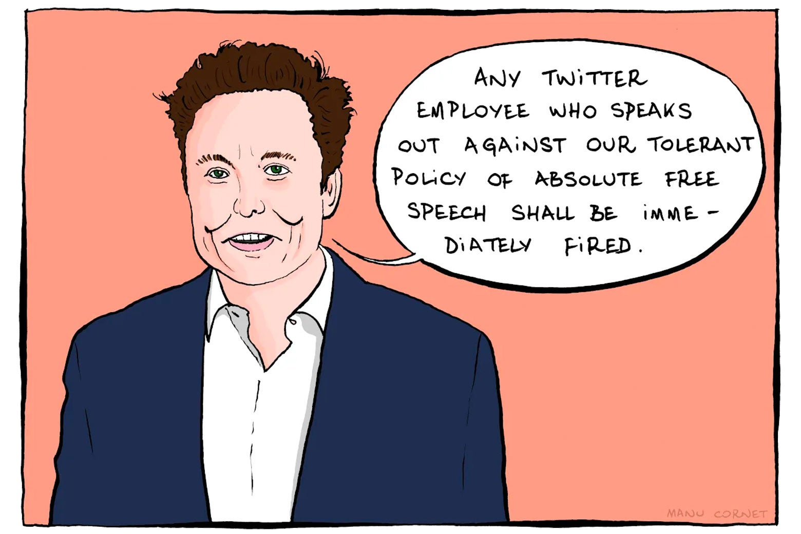Manu Cornet, Slate 2022.

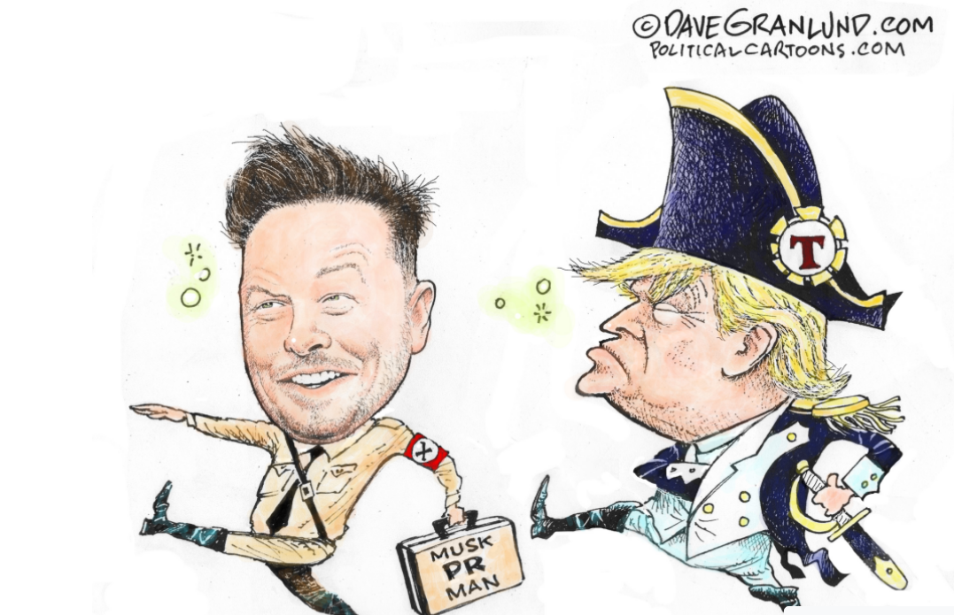

Dave Granlund, 2024